Lê Minh Đức MSSV: 22656121
Bài 1 – Fetch API cơ bản (GET)
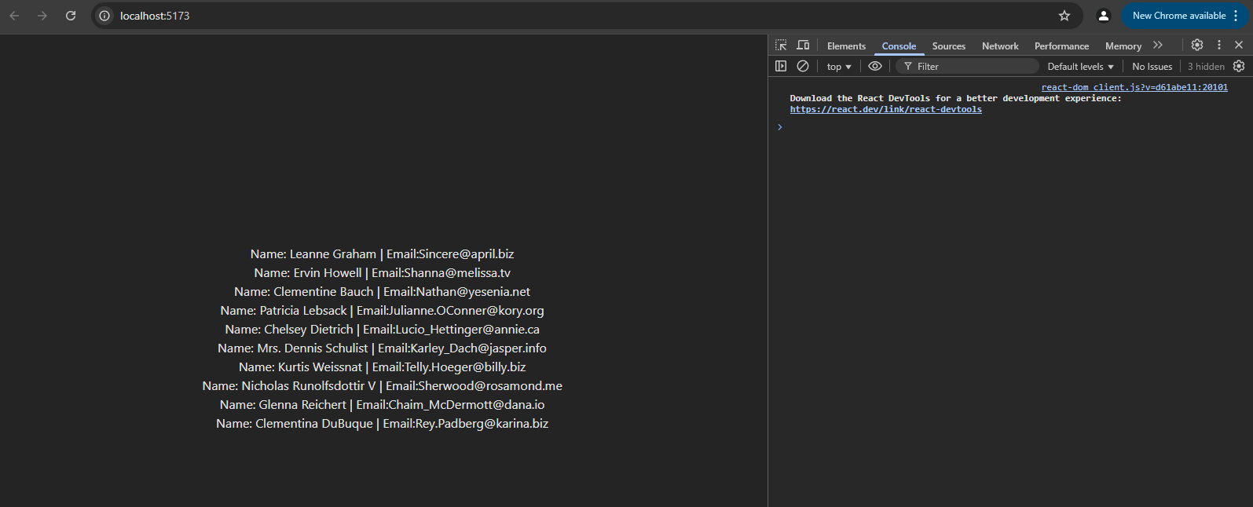
Bài 2 – Loading & Error State
Sai url
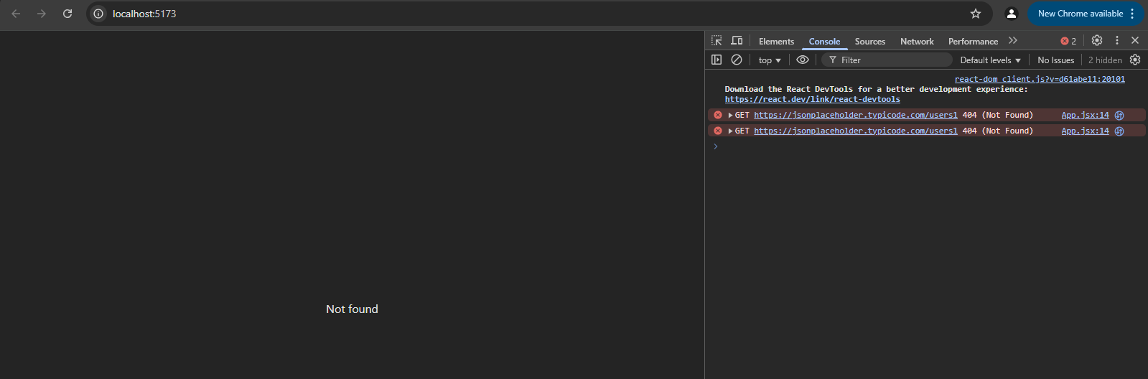
Loading

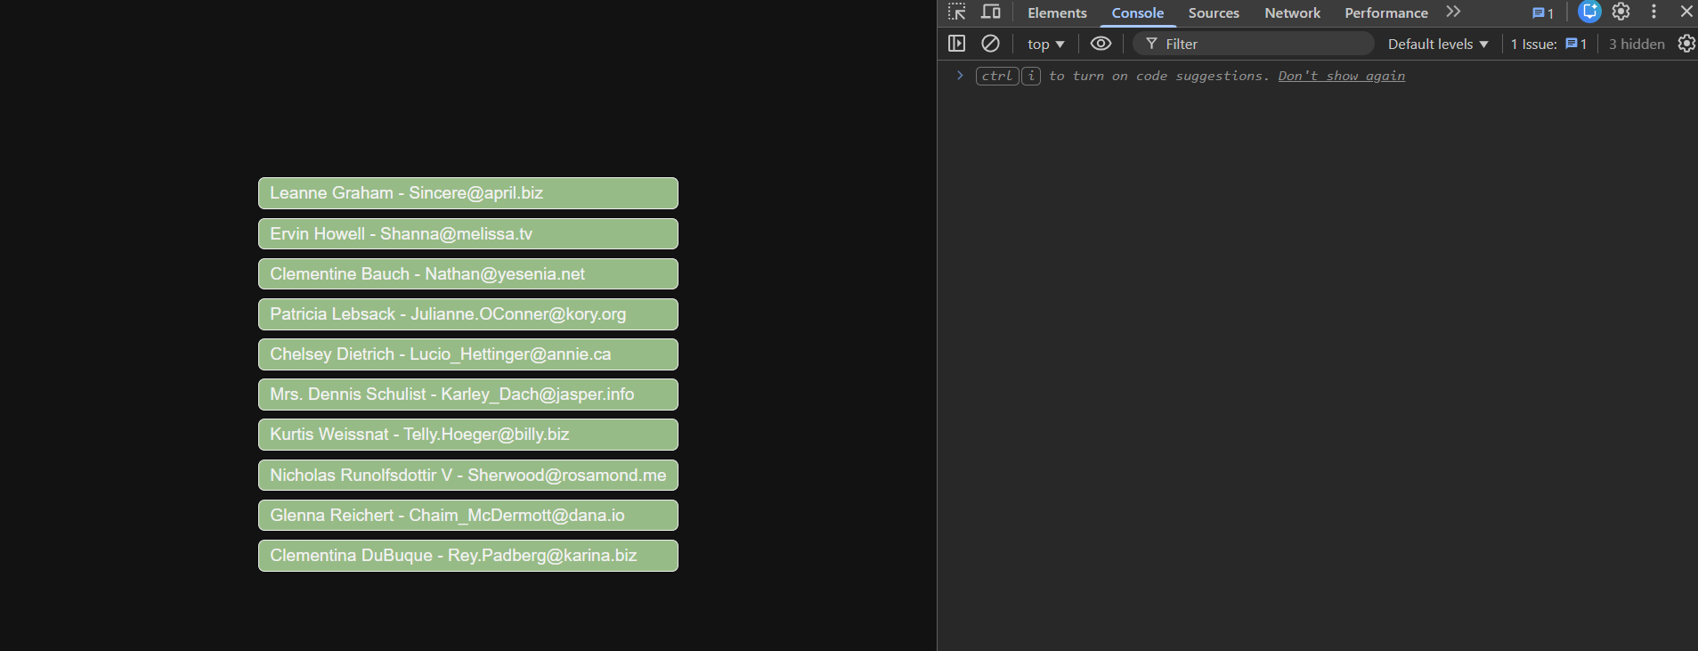

Bài 3 – Fetch theo tham số (Dynamic Fetch)
Hiển thị:
- Name
- Phone
- Website
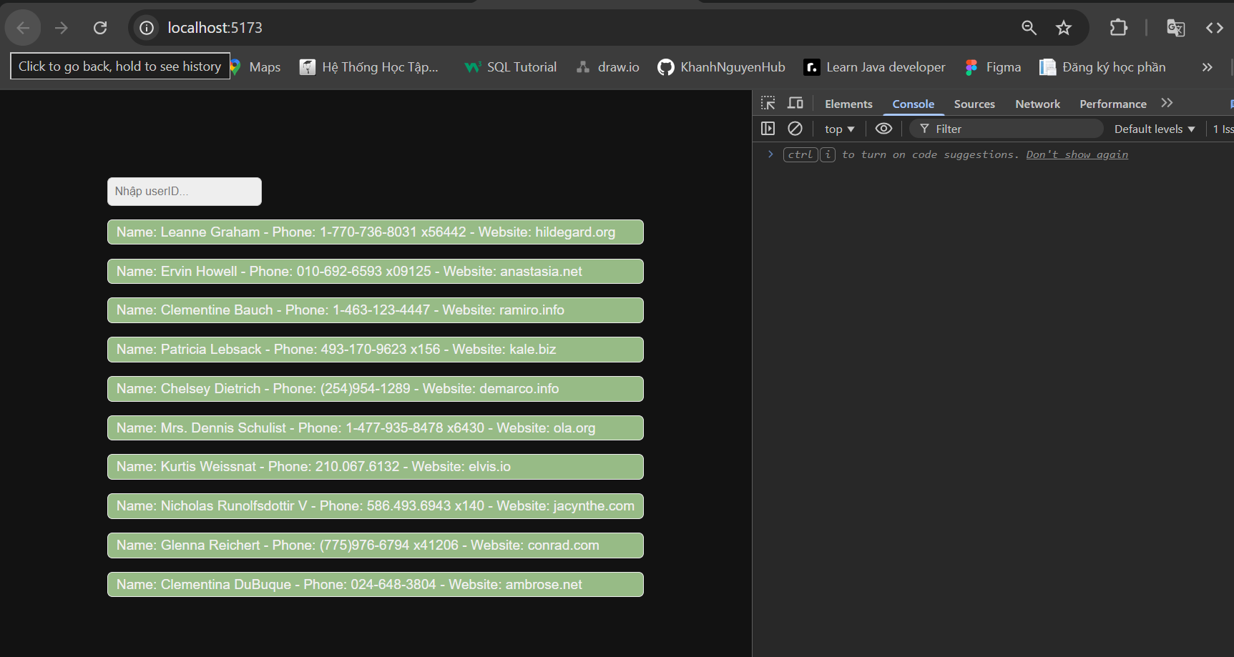

- Fetch lại khi userId thay đổi
- Validate userId (1–10)
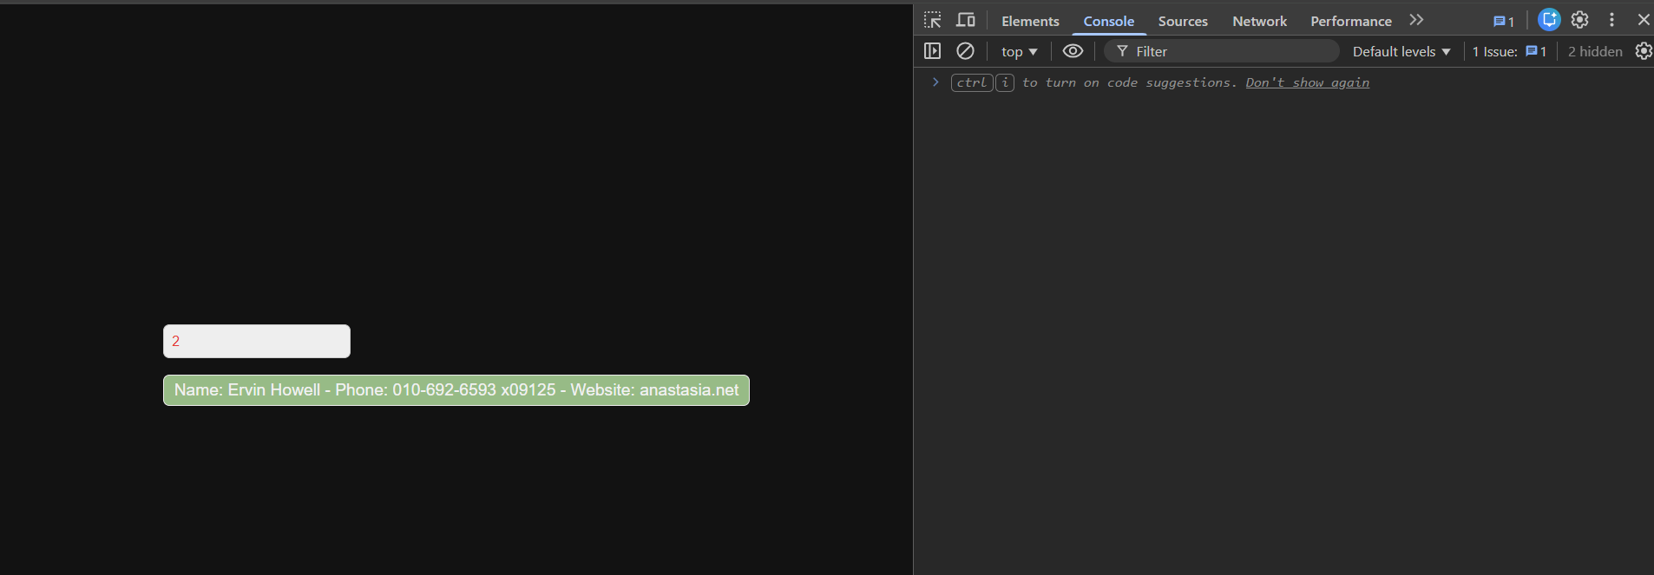

- Hiển thị “User not found” nếu sai
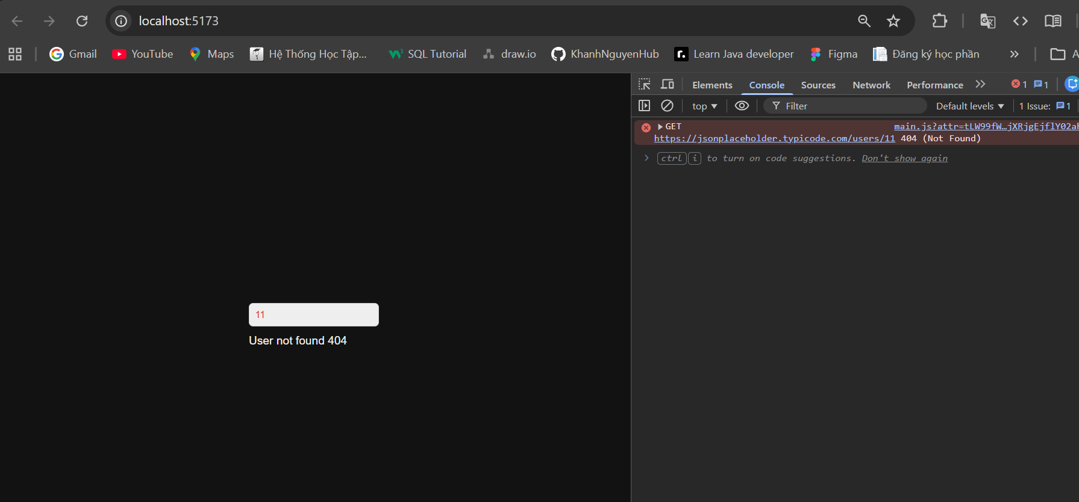
Bài 4 – Fetch + Search + Filter (THỰC TẾ)
Chức năng:
- Search theo title
- Hiển thị danh sách đã lọc
Yêu cầu
- Fetch 1 lần
- Search không gọi lại API
- Không mutate data gốc
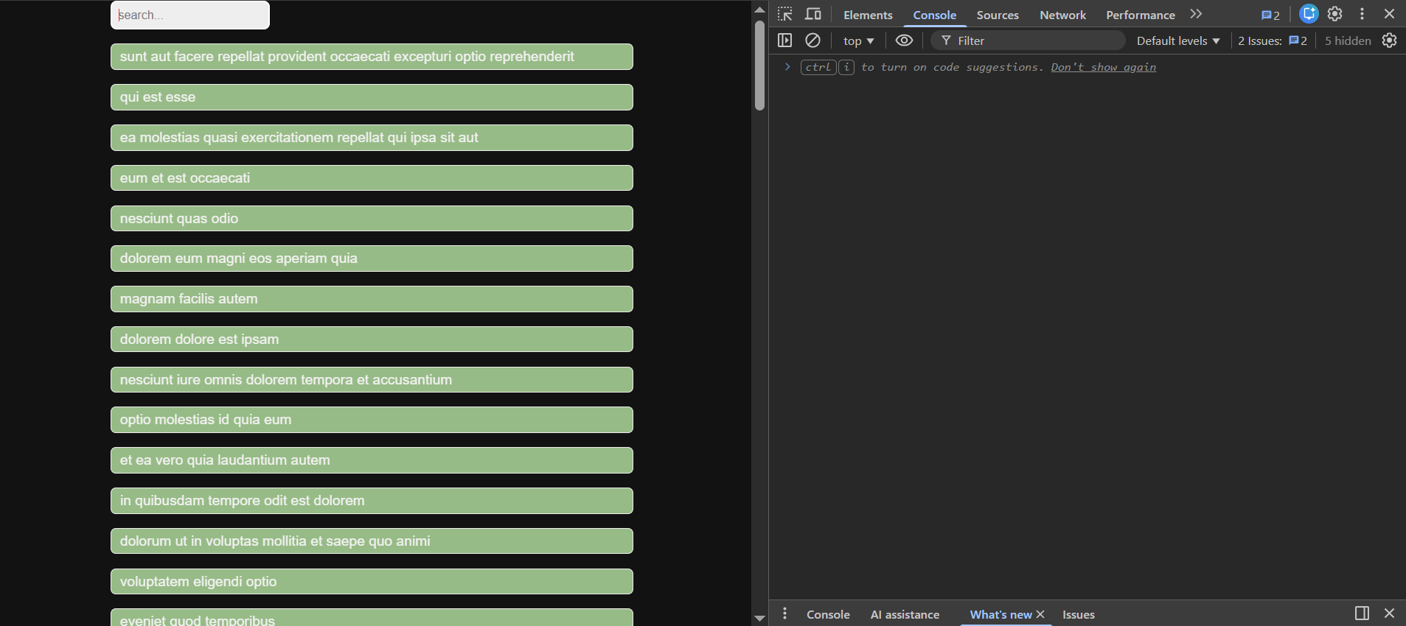

Search theo title
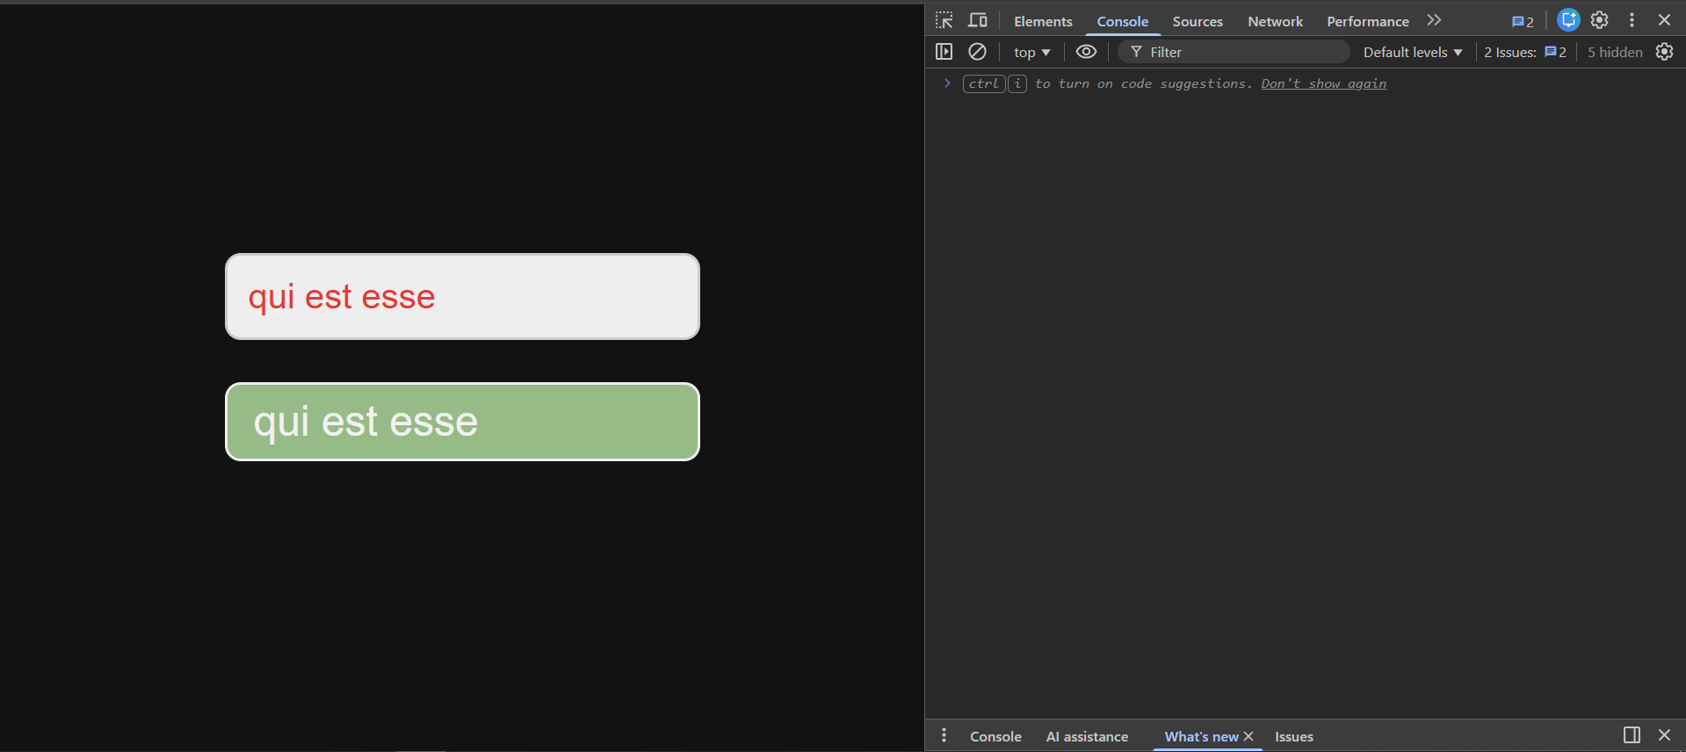
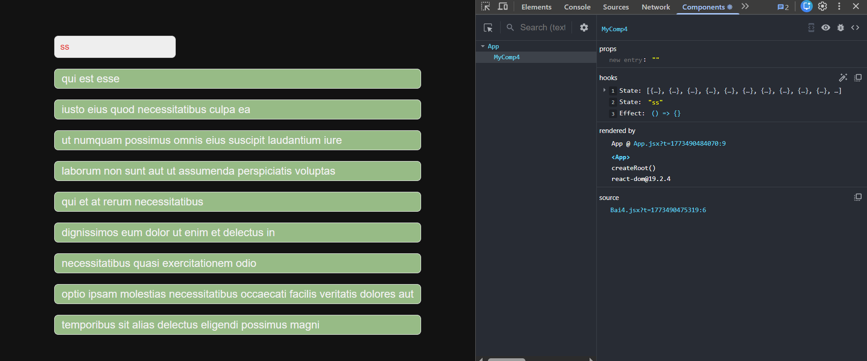
Bài 5 – CRUD với Fetch API (NÂNG CAO)
Dùng mock API
- Có form thêm mới
- Update UI sau khi API thành công
- Handle error
GET: danh sách todo
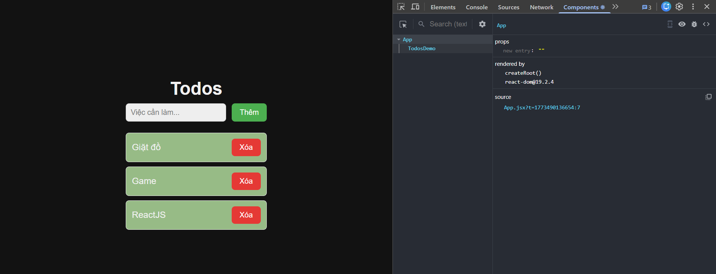
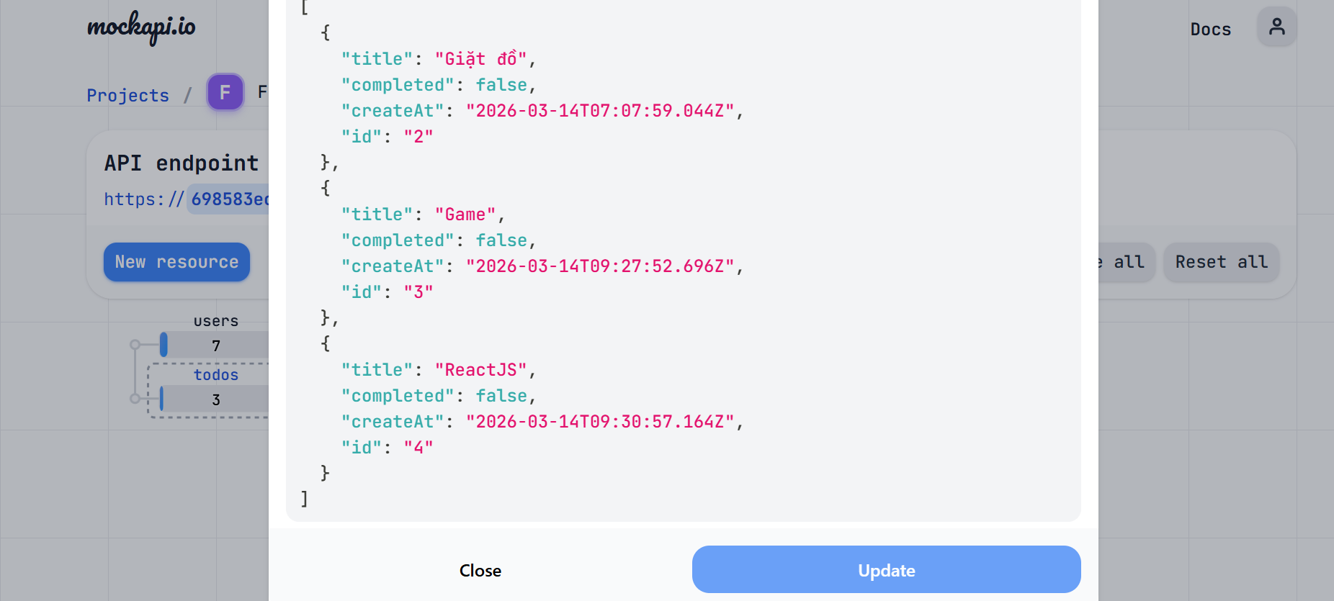
POST: thêm todo
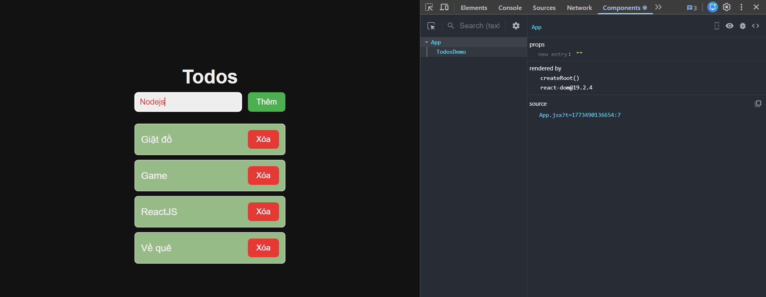
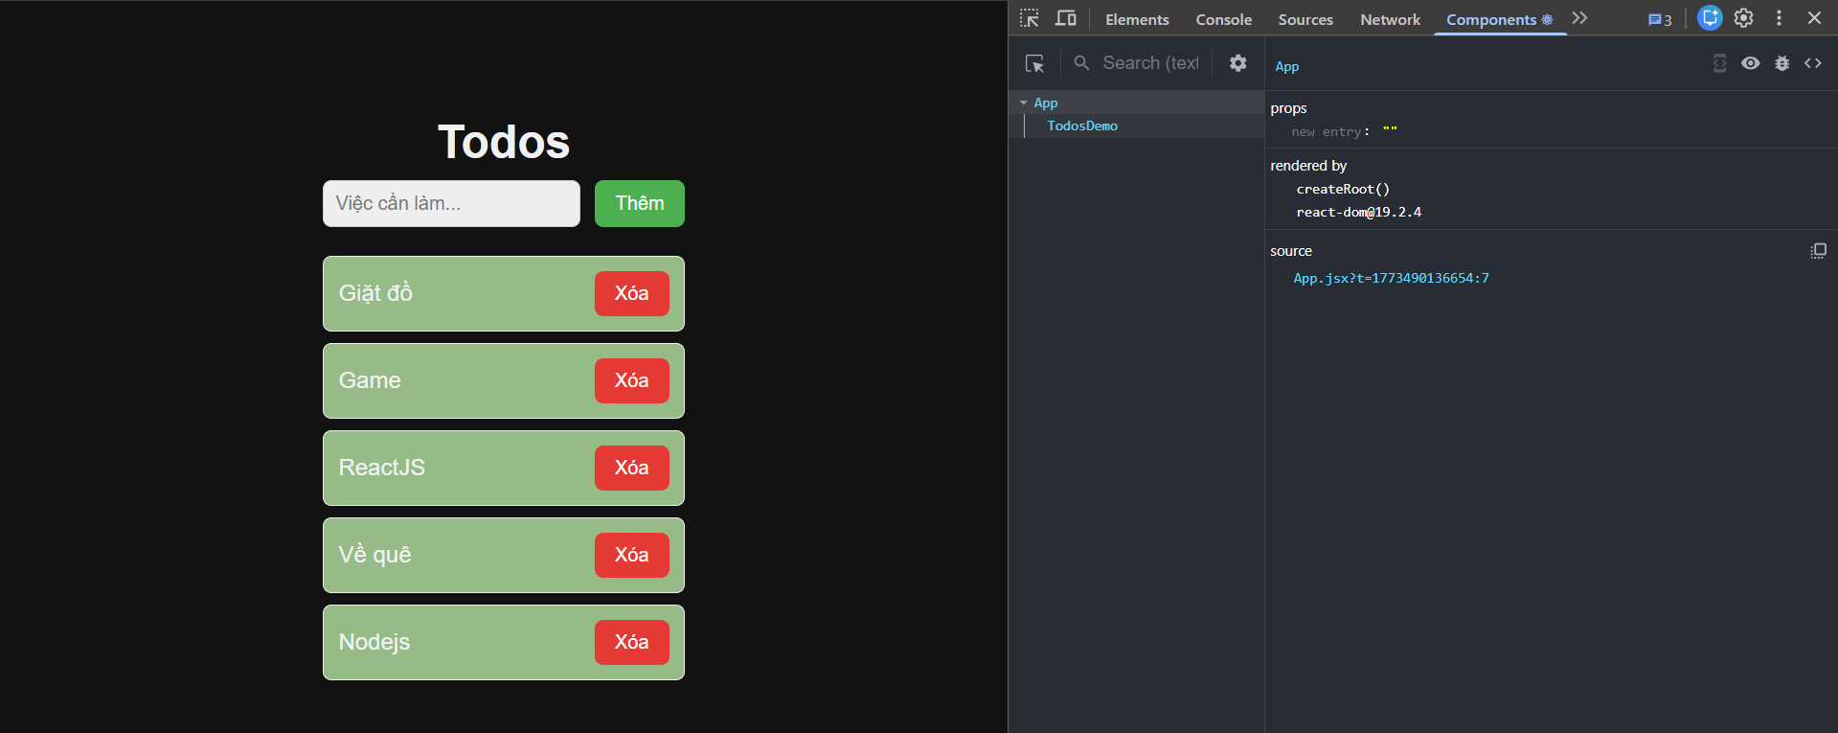
DELETE: xóa todo
